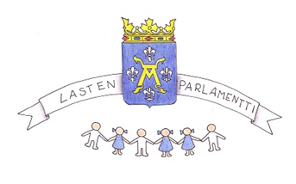

OSALLISTUVA OPPILAS –SEMINAARI
Turun Työväenopisto 11.3.2013

OHJELMA
9.00 - 9.10 Tilaisuuden avaus
Turun Lasten Parlamentin hallituksen sihteeri Alina Viitala
9.10 - 9.25 TLP:n hallituksen esittely ja kokousväen esittely
Turun Lasten Parlamentin hallituksen jäsen Emmi Vuola
9.25 – 9.50 Hallitusvaalit, uuden hallituksen valinta lukuvuodelle 2013 - 2014
Turun Lasten Parlamentin hallituksen jäsenet yhteistyössä
9.50 - 10.05 Maistuva kouluruoka – kouluruokailun kehittämisteema
Turun Lasten Parlamentin hallituksen sihteeri Alina Viitala
10.05 - 10.15 Turkulaista mediaosaamista Tuubissa
YKÄ –hankkeen koordinaattori Salla Sissonen

10.15 - 10.35 Välipalatarjoilu kahviossa

10.35 - 11.00 Liikkuva koulu – miten lisää liikettä koulupäivään? Projektipäällikkö Anu Oittinen
11.00 - 11.10 Kuralan kylämäki –hankkeen esittely
Tutkija Leena Tiilikainen
11.10 - 11.30 Uuden TLP:n hallituksen julkistaminen
Suomen Lasten Parlamentin terveiset
Turun Lasten Parlamentin hallituksen puheenjohtaja Hanna Välimäki

